Вопросы к кроссворду

№ | задание | ответ | источник
1 | Любимая пословица Д.И.Менделеева | «Речь- серебро, а молчание- золото» | Смирнов Г. В. Менделеев. // М.: Молодая гвардия. 1974. С.92
2 | Любимое блюдо Д.И.Менделеева | «Люблю я их, проклятых, хоть они мне и вредны»  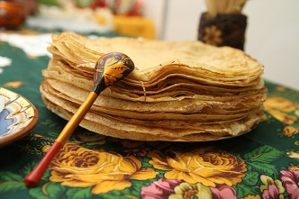  Блины | Смирнов Г. В. Менделеев. // М.: Молодая гвардия. 1974. С.92
3 | Любимый напиток Д.И.Менделеева | Чай  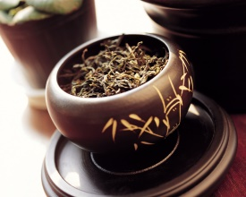 | Смирнов Г. В. Менделеев. // М.: Молодая гвардия. 1974. С.92-93
4 | Назовите единственный псевдоним Д.И. Менделеева | «Д.Попов» | Смирнов Г. В. Менделеев. // М.: Молодая гвардия. 1974. С. 151
5 | Друг-художник Д.И.Менделеева | А.И.Куинджи  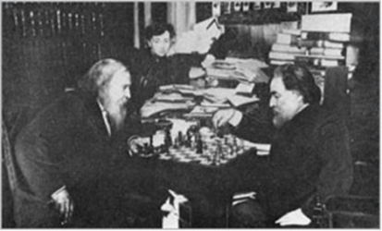 | Смирнов Г. В. Менделеев. // М.: Молодая гвардия. 1974. С.169
6 | Что связывало ученого Д.И.Менделеева и художника А.И.Куинджи в их совместном творчестве? | Решая проблему долговечности красок, выясняя возможности их смешения, Дмитрий Иванович Менделеев с Архипом Ивановичем Куинджи проделали много опытов по изготовлению красок.
7 | Назовите единственное изобретение Д.И.Менделеева, которое было реализовано | Дифференциальный барометр  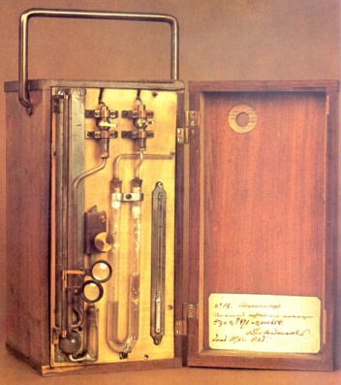 | Смирнов Г. В. Менделеев. // М.: Молодая гвардия. 1974. С.209
8 | Автор картины «Д. Мендеелеев в мантии Оксфордского университета»  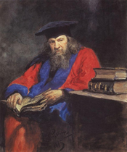 | И. Репин  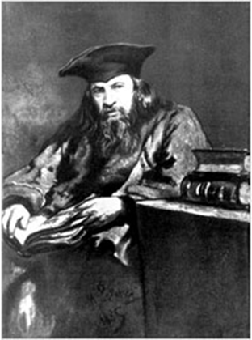
9. | Фотограф Д.И.Мендеева | Ф. Блумбах  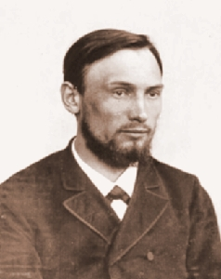
10 | Немецкий ученый, который вел переписку с Д.И. Менделеевым  Автор цитаты: «очень Вам благодарен за многочисленные присланные мне газеты и журналы- работа Менделеева оказалась особенно интересной….» | Ф.Энгельс  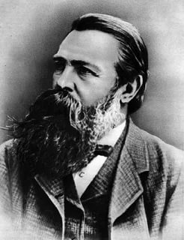 | Стариков В.И. Д.И.Менделеев // Свердловск: Средне- уральское книжное издательство. 1984. С. 180
11 | Название ледокола, в проектировке которого принял участие Д.И.Менделеев | «Ермак»  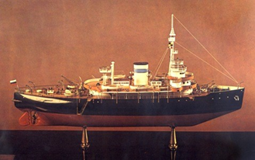 | Стариков В.И. Д.И.Менделеев // Свердловск: Средне- уральское книжное издательство. 1984. С. 192
12 | Когда впервые был издан 25-томное собрание сочинений Д.И.Менделеева | 1934-1954 гг | Стариков В.И. Д.И.Менделеев // Свердловск: Средне- уральское книжное издательство. 1984. С.241
13 | В молодости Д.И.Менделеев увлекался оперой.  Укажите фамилию любимого музыканта Д.И.Менделеева. | Ж.Оффенбах  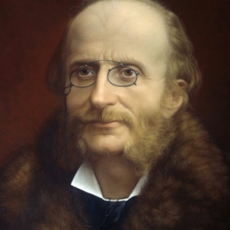
14. | 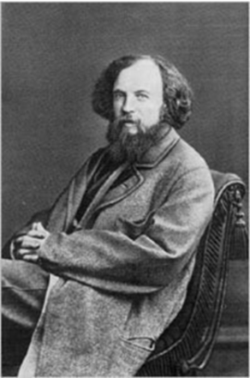  Автор картины | И.Н. Крамской
 | 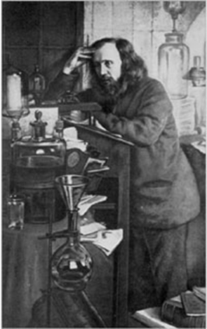  Автор картины | Н.А.Ярошенко
15 | 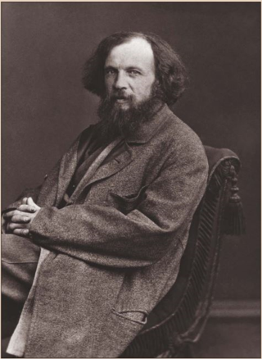  Автор картины | С.В. Левицкий
16 | Автор стихотворения  Пусть зимний день с метелями  Не навевает грусть –  Таблицу Менделеева  Я знаю наизусть.  Зачем ее я выучил?  Могу сказать зачем.  В ней стройность и величие  Любимейших поэм.  Без многословья книжного  В ней смысла торжество.  И элемента лишнего  В ней нет ни одного.  В ней пробужденье дерева  И вешних льдинок хруст.  Таблицу Менделеева  Я знаю наизусть. | Н.Гладков
17 | Загадка  Бесцветный газ без запаха и вкуса  Людьми широко применен.  Для разных дел, различных целей,  В войне и мире нужен он.  Он не поддерживает жизнь,  Так говорит о нем наука,  А без него любая жизнь  Ведь невозможна – вот так штука! | Азот  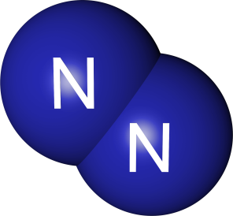
18 | Автор стихотворения «Менделеевская рожь» | В.И.Стариков
19 | Укажите город, где установлен памятник Д.И.Менделееву  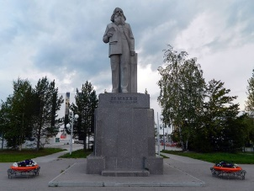 | Город Тобольск
20 | 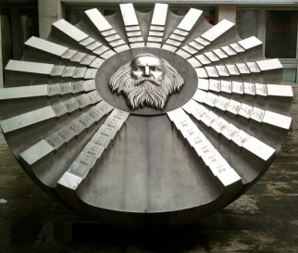  В каком городе установлен данный памятник Д.И.Менделееву? | Братислава, государство Словакия
21 | Автор песни «Песня химических элементов» | Т.Лерер 1959 год  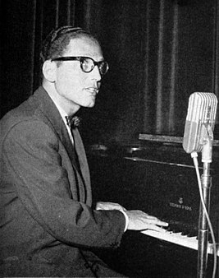 | http://www.netlore.ru/The_Elements_song
22 | Укажите название последней рукописи Д.И.Менделеева | «К познанию России»  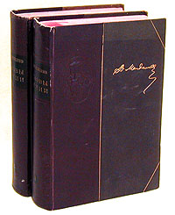 | Смирнов Г. В. Менделеев. // М.: Молодая гвардия. 1974.
23 | Загадка про таблицу Менделеева:  Меня в таблице Менделеева  Найдешь ты без труда,  А если с «б» начнешь читать,  То снежной бурей буду я. | Уран  